จดหมายข่าวองค์การบริหารส่วนตำบลขนงพระ ประจำปี 2563
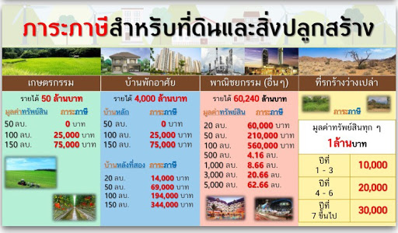
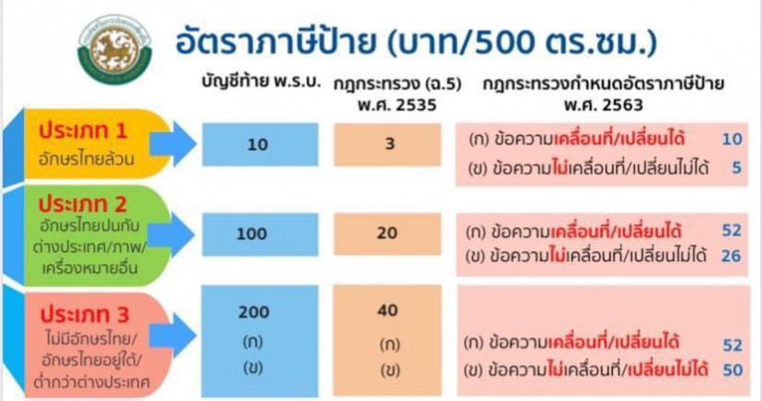

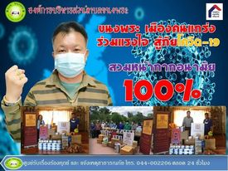
นายเกียรตินิยม ขวัญใจพุทธิศา นายก อบต.ขนงพระ ได้รับมอบหน้ากากอนามัย และ อุปกรณ์กีฬา จากซอนเซี่ยน สมจิต แก่นสาร นายกสโมสรซอนต้ากรุงเทพ 5 เพื่อนำไปแจกจ่ายให้ชาวบ้านในตำบลขนงพระ ทั้ง 15 หมู่บ้าน เพื่อป้องกันการแพร่ระบาดของเชื้อไวรัส โควิด-19

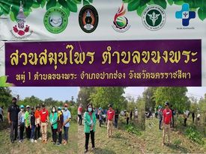
นำโดยท่านนายกเกียรนิยม ขวัญใจพุทธิศา ได้ร่วมกิจกรรมโครงการพัฒนาปรับปรุงพื้นที่สวนสมุนไพรตำบลขนงพระ และปรับภูมิทัศน์โรงเรียนขนงพระเหนือ โดย โรงพยาบาลส่งเสริมสุขภาพตำบลขนงพระเหนือ และ โรงเรียนขนงพระเหนือ ร่วมปรับแต่งภูมิทัศน์บริเวรสมุนไพรและสวนพฤกษศาสตร์เพื่อให้ชาวบ้านได้มียาสมุนไพรเพื่อใช้ในการรักษา
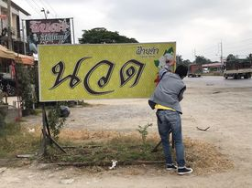
โครงการจัดทำฐานภาษีออกสำรวจข้อมูลที่ดินและสิ่งปลุกสร้างและภาษีเพื่อเพิ่มประสิทธิภาพการจัดเก็บรายได้ภาษีที่ดิน ภาษีป้าย ทั้ง 15 หมู่บ้าน ประจำปีงบประมาณ 2563

